 | Conceção e Desenvolvimento de Bases de Dados  TeSP em Programação de Sistemas de Informação  1º ano, 2º semestre  Ano letivo 2020/2021

Projeto de Base de Dados
Avaliação e Informação de Filmes

Versão 1.0 17/06 de 2021

Autores:
Estudante Artur Quaresma, n.º 2201115
Estudante Marcelo Marques, n.º 2200428
Estudante Vasco Silva, n.º 2200426

Índice

Índice 2
1. Introdução 3
2. Descrição do Sistema 4
3. Modelo Conceptual 5
3.2 Diagrama de Entidade-Relacionamento 8
4. Modelo Lógico 9
5. Permissões de acesso 10
6. Consultas à base de dados 11
6.1 – Apresentar todos os Filmes disponíveis. 11
6.2 – Consultas que utilizam Grupos (GROUP BY). 12
6.3 – Consultas que utilizam Sub-Consultas. 13
6.4 – Consultas que utilizam JOIN + WHERE + ORDER BY + Formatação. 14
7. Referências 18

1. Introdução

O presente documento apresenta uma Análise de Dados realizada com o cenário de Avaliação e Informação de Filmes. Este relatório foi realizado no âmbito da Unidade Curricular de Conceção e Desenvolvimento de Bases de Dados do curso Tecnológico Superior Profissional de Programação em Sistemas de Informação.

2. Descrição do Sistema

O tema deste projeto centraliza-se na avaliação de filmes através de uma cotação de 0 a 10 com um comentário opcional e a apresentação dos serviços/sites onde é possível visualizar os filmes por via online.
Este programa destina-se a qualquer pessoa que esteja interessada em avaliar um filme ou encontrar um serviço que o tenha disponível para visualização, sendo assim, o publico alvo será qualquer pessoa de maior idade ou, basicamente, que tenha acesso, que consideramos normal, á internet.
Esta base de dados foi criada com base no website “www.letterboxd.com” que tem um formato semelhante ao descrito no início do capítulo.
Os Clientes terão o número de identificação fiscal e o número de telefone (podendo cada cliente ter vários) para poderem ficar registados, podendo assim cada Cliente criar várias Avaliações com uma cotação e um comentário opcional, e tendo cada Avaliação de estar ligada a apenas um único Filme.
Os Filmes vão ter informação sobre o seu nome, o seu ano de estreia e a cotação média baseada nas cotações de todas as avaliações do Filme. O Filme pode também ter associados vários Serviços, com nome e um link para a página principal desse serviço, estes Serviços podem também apresentar vários Filmes simultaneamente.
A partir da relação entre os Serviços e os Filmes passa-se a saber os Serviços Disponíveis que apresentam o link para o filme.
Um Filme tem sempre pelo menos um Género, de um conjunto de géneros registados, que será identificado pelo nome e pela descrição.
O Filme terá também de ter, obrigatoriamente, um Estúdio, identificado pelo nome e pelo país afiliado, um Realizador, identificado por uma fotografia, data de morte (caso já tenha falecido) e o número de filmes realizados (contando apenas os filmes registados) e o(s) Ator(es), identificado(s) por uma fotografia e a data de morte (caso já tenha falecido).
Os Clientes, o Realizador e o(s) Ator(es) são todos uma Pessoa, tendo então um nome, uma data de nascimento e uma idade, uma Pessoa pode ser de qualquer tipo, não estando limitada a apenas um.
É possível responder a estas questões com o programa:
Q1: Onde é que posso ver este filme?
Q2: Qual a avaliação média do filme?
Q3: Que atores participam no filme?
Q4: Quem realizou o filme?
Q5: Quando estreou o filme?

3. Modelo Conceptual

Este capítulo apresenta as várias componentes do Modelo Conceptual da base de dados a construir. Do Modelo Conceptual fazem parte o Diagrama de Entidade-Relacionamento (Figura 3) e ainda a descrição pormenorizada das características de cada atributo de cada entidade (apresentadas no ponto a seguir).
3.1. Descrição das entidades e dos relacionamentos
Entidade Pessoa
Atributo | Descrição | Domínio | Preenchimento  Obrigatório | Chave Primária
Id | Identificador da pessoa | Número inteiro positivo | X | X
Nome | Nome da pessoa | Até 100 caracteres  Mínimo de 2 letras | X
DtaNasc | Data de Nascimento da Pessoa | Data | X
Idade | Valor calculado a partir da Data de Nascimento da pessoa | Número inteiro positivo | X
Esta secção descreve os atributos de cada entidade e as características de cada um.
Tabela 1 – Descrição da Entidade Pessoa
Entidade Cliente
Atributo | Descrição | Domínio | Preenchimento  Obrigatório | Chave Primária
NIF | NIF do Cliente | Número inteiro positivo  Até 9 números  Mínimo de 9 números | X
Telefone | Telefone(s) do Cliente | Número inteiro positivo  Até 9 números  Mínimo de 9 números | X
Tabela 2 – Descrição da Entidade Cliente
Entidade Ator
Atributo | Descrição | Domínio | Preenchimento  Obrigatório | Chave Primária
DtaMorte | Data do Falecimento do Ator | Data
Foto | Fotografia do Ator | Blob | X
Tabela 3 – Descrição da Entidade Ator

Entidade Realizador
Atributo | Descrição | Domínio | Preenchimento  Obrigatório | Chave Primária
DtaMorte | Data do Falecimento do Realizador | Data
Foto | Fotografia do Realizador | Blob | X
NumFilmesRealizados | Número Total de Filmes realizados | Número inteiro positivo | X
Tabela 4 – Descrição da Entidade Realizador
Entidade Filme
Atributo | Descrição | Domínio | Preenchimento  Obrigatório | Chave Primária
IDFilme | Identificador do filme | Número inteiro positivo | X | X
Nome | Nome do filme | Até 150 caracteres | X
AnoEstreia | Data da realização do filme | Data | X
AvaliacaoMedia | Valor calculado a partir da média dos números de avaliações dos filmes | Decimal Positivo de 0 a 10 | X
Tabela 5 – Descrição da Entidade Filme
Entidade Estudio
Atributo | Descrição | Domínio | Preenchimento  Obrigatório | Chave Primária
IDEstudio | Identificador do Estudio | Número inteiro positivo | X | X
Nome | Nome do Estudio | Até 150 caracteres | X
País | Localizacao do Estudio | Até 50 caracters | X
Tabela 6 – Descrição da Entidade Estudio
Entidade Genero
Atributo | Descrição | Domínio | Preenchimento  Obrigatório | Chave Primária
IDGenero | Identificador do Género | Número inteiro positivo | X | X
Nome | Nome do Estúdio | Até 150 caracteres | X
Descricao | Descricao do Tipo de Genero | Até 1000 caracteres | X
Tabela 7 – Descrição da Entidade Genero

Entidade Avaliacao
Atributo | Descrição | Domínio | Preenchimento  Obrigatório | Chave Primária
IDAvaliacao | Identificador da avaliaca | Número inteiro positivo | X | X
Avaliacao | Valor da Avaliação | Número Positivo Inteiro | X
Comentario | Comentário da avaliacao | Até 2000
Tabela 8 – Descrição da Entidade Avaliação
Entidade Servico
Atributo | Descrição | Domínio | Preenchimento  Obrigatório | Chave Primária
IDServico | Identificador do Servico | Número inteiro positivo | X | X
Nome | Nome do Servico | Até 75 caracteres | X
Link | Hyperligacao do serviço | Até 500 caracteres | X
Tabela 9 – Descrição da Entidade Servico
Relacionamento Servico Disponivel (Servico/Filme)
Atributo | Descrição | Domínio | Preenchimento  Obrigatório | Chave Primária
LinkFilme | Hyperligacao do filme disponível no serviço | Até 500 caracteres | X
Relacionamento 1 – Descrição do Relacionamento Servico Disponivel (Servico/Filme)

3.2 Diagrama de Entidade-Relacionamento
O diagrama de Entidade-Relacionamento apresentado nesta secção (Figura 3) representa os dados e relacionamentos entre dados do sistema. A simbologia usada no diagrama respeita os formalismos lecionados nas aulas de Conceção e Desenvolvimento de Bases de Dados do ano letivo 2020/2021. Uma legenda desta simbologia é apresentada na Figura 2.
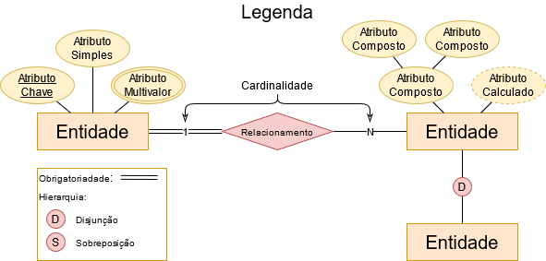
Figura 2 – Legenda da simbologia utilizada no diagrama de Entidade-Relacionamento
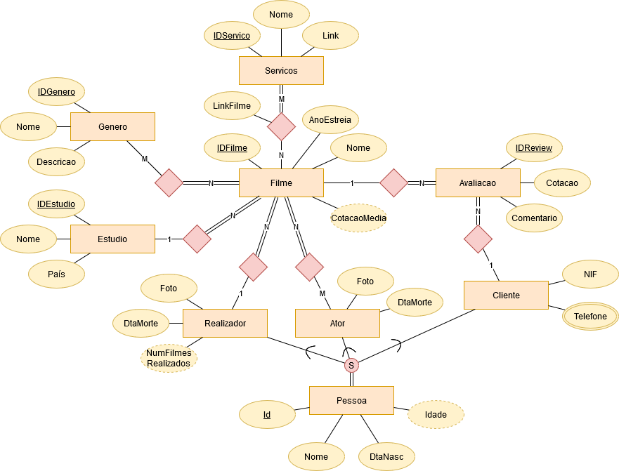
Figura 3 – Diagrama de Entidade-Relacionamento

4. Modelo Lógico

Este capítulo apresenta o Modelo Lógico derivado do Modelo Conceptual da base de dados.
A derivação do Modelo Lógico a partir do Modelo conceptual foi realizada por aplicação das regras de transformação lecionadas na Unidade Curricular de Conceção e Desenvolvimento de Bases de Dados.
O Modelo Lógico segue a seguinte abordagem de representação:
- As chaves primárias das tabelas são representadas com estilo negrito e sublinhado.
- As chaves estrangeiras das tabelas são representadas com estilo itálico.
- A representação da chave primária correspondente a cada chave estrangeira é feita por intermédio de uma seta dirigida para o nome da tabela onde se encontra essa chave primária.
clientes(idCliente)

clientes

filmes(idFilme)

generos(idGenero)

servicos(idServico)
filmes_generosfilmes

filmes(idFilme)

estudios(idEstudio)

atores(idAtor)

clientes

filmes(idFilme)

realizadores(idRealizador)

estudios(idEstudio)

clientes(idCliente)

clientes

filmes(idFilme)

clientes
pessoas(idPessoa)

pessoas(idPessoa)

pessoas(idPessoa)

pessoas (idPessoa, nome, dtaNasc)

realizadores (idRealizador, foto, dtaMorte)

atores (idAtor, foto, dtaMorte)

clientes (idCliente, nif)
estudios (idEstudio, nome, pais)

filmes (idFilme, nome, anoEstreia, idEstudio, idRealizador)

avaliacoes (idAvaliacao, cotacao, comentario, idCliente, idFilme)

servicos (idServico, nome, link)
generos (idGenero, nome, descricao)

filmes_servicos (idFilme, idServico, linkFilme)

filmes_generos (idFilme, idGenero)

filmes_atores (idFilme, idAtor)

telefones_clientes (idCliente, telefone)

Figura 4 - Modelo Lógico da base de dados (tabelas por ordem alfabética do nome)

5. Permissões de acesso
Este capítulo apresenta as permissões de acesso aos dados associadas a cada tipo de utilizador final da base de dados. As tabelas seguintes resumem as permissões de consulta, de inserção, de eliminação e de atualização de dados que cada perfil de utilizador possui sobre a base de dados.
No caso dos utilizadores de tipo “e11admin”, quando se refere a Comandos DDL (Data Definition Language) significa todos os comandos que lidam com a Base de Dados em si, como por exemplo os comandos CREATE, ALTER ou DROP, os Comandos DML (Data Manipulation Language) refere-se a todos os comandos de, tal como o nome indica, manipulação de dados nas tabelas, tal como o SELECT, INSERT ou o UPDATE.

Operação | Regra | e11admin
Comandos DDL | DDL1 | Permissão: Todas as Permissões  Colunas: Todas as Tabelas
Comandos DML | DML1 | Permissão: Todas as Permissões  Colunas: Todas as Tabelas
Tabela 10 – Regras de acesso a dados para utilizadores do perfil “e11admin”
Operação | Regra | cliente
Consultar | C1 | Permissão: Consultar Filme  Colunas: v_mostrar_filmes (*)
Consultar | C2 | Permissão: Consultar as suas Avaliações  Colunas: v_mostrar_todas_avaliacoes_de_um_clientes (*)
Consultar | C3 | Permisao: Consultar a avaliação media de todos os filmes  Colunas: v_cotacao_media_filmes (*)
Consultar | C4 | Permissão: Consultar todos os Filmes num Serviço  Colunas: v_mostrar_todos_filmes_servico (*)
Consultar | C5 | Permissão: Consultar os Serviços  Colunas: servicos (nome, link)
Inserir | I1 | Permissão: Inserir novas Avaliações  Colunas: avaliações (cotacao, comentario, idCliente, idFilme)
Inserir | I2 | Permissão: Inserir número contacto  Colunas: telefones_clientes (telefone, idCliente)
Atualizar | A1 | Permissão: Alterar as suas Avaliações  Colunas: avaliações (cotacao, comentario, idCliente, idFilme)
Atualizar | A2 | Permissão: Alterar número contacto  Colunas: telefones_clientes (telefone, idCliente)
Tabela 11 – Regras de acesso a dados para utilizadores do perfil “cliente”

6. Consultas à base de dados
Este capítulo apresenta as consultas programadas para responder a questões operacionais relevantes.

6.1 – Apresentar todos os Filmes disponíveis.
Justificação | Código SQL
Útil para que o Cliente possa ver os filmes que estão disponíveis. | SELECT  f.nome AS Nome,  f.anoEstreia AS "Ano de Estreia",  e.nome AS Estudio,  p.nome AS Realizador  FROM filmes f  JOIN estudios e ON f.idEstudio = e.idEstudio  JOIN realizadores r ON f.idRealizador = r.idRealizador  JOIN pessoas p on r.idRealizador = p.idPessoa  ORDER BY 2;
Output
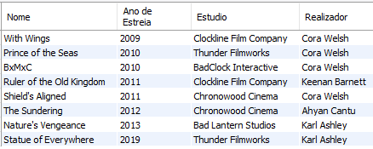

6.2 – Consultas que utilizam Grupos (GROUP BY).
Justificação | Código SQL
Útil para mostrar o número de estúdios por país que estão registados. | SELECT  pais AS Pais,  count(*) AS "Numero de Estudios"  FROM estudios  GROUP BY pais  ORDER BY 2;
Output
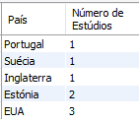

Justificação | Código SQL
Útil para mostrar a cotação media de todos os Filmes registados. | SELECT  f.nome AS Nome,  ifnull(ROUND(AVG(cotacao),1), "Sem Avalição") AS "Avaliacao Media"  FROM avaliacoes a RIGHT JOIN filmes f ON a.idFilme = f.idFilme  GROUP BY f.nome  ORDER BY 2 DESC;
Output
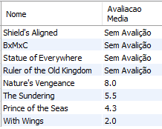

Justificação | Código SQL
Útil para mostrar apenas os Realizadores com Filmes associados e o respetivo número de Filmes. | SELECT  p.nome AS Realizador,  count(f.nome) AS Filme  FROM realizadores r  JOIN pessoas p ON p.idPessoa = r.idRealizador  JOIN filmes f ON f.idRealizador = r.idRealizador  GROUP BY p.nome  ORDER BY 2;
Output
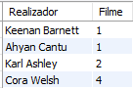

6.3 – Consultas que utilizam Sub-Consultas.
Justificação | Código SQL
Útil para mostrar todas as avaliações e respetivos comentários de um filme específico, neste caso o “The Sundering”. | SELECT  p.nome AS Cliente,  f.nome AS Filme,  concat(a.cotacao, " pontos") AS Cotacao,  ifnull(a.comentario, "* * Sem Comentario * *") AS Comentario  FROM avaliacoes a  JOIN pessoas p ON p.idPessoa = a.idCliente  JOIN filmes f ON f.idFilme = a.idFilme  WHERE a.idFilme IN (SELECT idFilme FROM filmes WHERE nome = "The Sundering");
Output
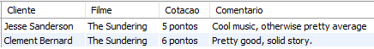

Justificação | Código SQL
Útil para mostrar todas as avaliações de um Cliente específico, neste caso a Cliente “Fathima Larsen” | SELECT  p.nome AS Cliente,  f.nome AS Filme,  concat(a.cotacao, " pontos") AS Cotacao,  ifnull(a.comentario, "* * Sem Comentario * *") AS Comentario  FROM avaliacoes a  JOIN pessoas p ON p.idPessoa = a.idCliente  JOIN filmes f ON f.idFilme = a.idFilme  INNER JOIN clientes c on c.idCliente = a.idCliente  WHERE c.idCliente IN (SELECT idPessoa FROM pessoas WHERE nome = "Fathima Larsen");
Output
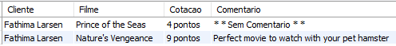

6.4 – Consultas que utilizam JOIN + WHERE + ORDER BY + Formatação.
Justificação | Código SQL
Útil para mostrar todos os realizadores registados que já faleceram e a idade a que faleceram. | SELECT  p.nome AS Nome,  date_format(p.dtaNasc, "%d/%m/%Y") AS "Data de Nascimento",  ifnull(date_format(r.dtaMorte, "%d/%m/%Y"), "Ainda nao faleceu") AS "Data de Morte",  concat(timestampdiff(YEAR, p.dtaNasc, r.dtaMorte), " Anos quando faleceu") AS Idade  FROM realizadores r  JOIN pessoas p ON p.idPessoa = r.idRealizador  WHERE r.dtaMorte IS NOT NULL  ORDER BY 2;
Output
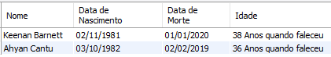

Justificação | Código SQL
Útil para mostrar todos os atores registados que já faleceram e a idade a que faleceram. | SELECT  p.nome AS Nome,  date_format(p.dtaNasc, "%d/%m/%Y") AS "Data de Nascimento",  ifnull(date_format(a.dtaMorte, "%d/%m/%Y"), "Ainda nao faleceu") AS "Data de Morte",  concat(timestampdiff(YEAR, p.dtaNasc, a.dtaMorte), " Anos quando faleceu") AS Idade  FROM atores a  JOIN pessoas p ON p.idPessoa = a.idAtor  WHERE a.dtaMorte IS NOT NULL  ORDER BY 2;
Output
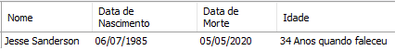

Justificação | Código SQL
Útil para mostrar todos os Clientes registados com uma idade superior a, neste caso, 55 anos. | SELECT  p.nome AS Nome,  c.nif AS "Numero de Contribuinte",  date_format(p.dtaNasc, "%d/%m/%Y") AS "Data de Nascimento",  CONCAT(TIMESTAMPDIFF(YEAR, p.dtaNasc, CURDATE()), " Anos") AS Idade  FROM clientes c  JOIN pessoas p ON p.idPessoa = c.idCliente  WHERE TIMESTAMPDIFF(YEAR, p.dtaNasc, CURDATE()) > 55  ORDER BY 1;
Output
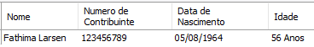

Justificação | Código SQL
Útil para mostrar todos os Filmes estreados depois de, neste caso, 2011. | SELECT  concat("O filme ", f.nome, " do estudio ", e.nome, " e realizado por ", p.nome, " estreou em ", f.anoEstreia) AS "Filmes estreados após 2011"  FROM filmes f  JOIN estudios e ON f.idEstudio = e.idEstudio  JOIN realizadores r ON f.idRealizador = r.idRealizador  JOIN pessoas p on r.idRealizador = p.idPessoa  WHERE f.anoEstreia > 2011  ORDER BY f.anoEstreia DESC;
Output
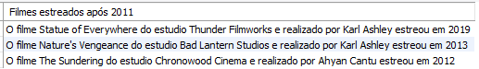

Justificação | Código SQL
Útil para mostrar todos os Filmes disponíveis num Serviço específico, neste caso, o “MegaFlix” e o Link para o Filme | SELECT  concat("Filmes no ", s.nome ,": ", f.nome) AS "Serviço e Filme",  fs.linkFilme AS "Link do Filme"  FROM filmes_servicos fs JOIN filmes f ON fs.idFilme = f.idFilme  JOIN servicos s on fs.idServico = s.idServico  WHERE s.nome = "MegaFlix"  ORDER BY 2;
Output
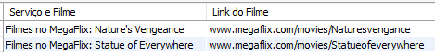

Justificação | Código SQL
Útil para mostrar todos os Filmes de um Serviço específico que tenham um Ator específico, neste caso, todos os Filmes no Serviço “MegaFlix” com o Ator “Jesse Sanderson”. | SELECT  p.nome AS "Nome Ator",  f.nome AS "Nome Filme",  concat(s.nome," Link: ",fs.linkFilme) AS "Nome Servico"  FROM filmes_servicos fs JOIN filmes f ON fs.idFilme = f.idFilme  JOIN servicos s on fs.idServico = s.idServico  INNER JOIN atores a join pessoas p on a.idAtor = p.idPessoa  WHERE s.nome = "MegaFlix" AND p.nome = "Jesse Sanderson"  ORDER BY 1;
Output
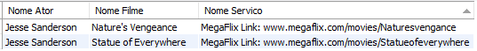

Justificação | Código SQL
Útil para mostrar os Géneros registados e o número de Filmes que cada Género tem associado. | SELECT  g.nome AS Genero,  count(fg.idFilme) AS Filme  FROM generos g  JOIN filmes_generos fg ON g.idGenero = fg.idGenero  GROUP BY g.nome  ORDER BY 1;
Output
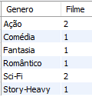

7. Referências
- Materiais da unidade curricular Conceção e Desenvolvimento de Bases de Dados (ano letivo 2020/2021, em ead.ipleiria.pt)

